Шифрование различных исходных текстов одним ключом
Лабораторная работа 8
Смольняков Данил Евгеньевич
Основы информационной безопасности

Цель работы

Цель
- Освоить на практике применение режима однократного гаммирования на примере кодирования различных исходных текстов одним ключом
- Научиться восстанавливать один из текстов, зная другой текст и оба шифротекста (без знания ключа)

Скриншоты и описание действий

1. Код программы (xor_two_texts.py)
- Действие: Разработка приложения на Python для шифрования двух текстов одним ключом
- Скриншот: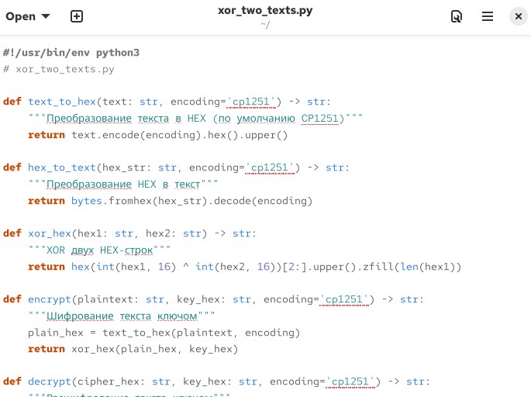
Код программы

2. Запуск программы с исходными данными
- Действие: Шифрование двух текстов P1 и P2 одним ключом K
- Скриншот: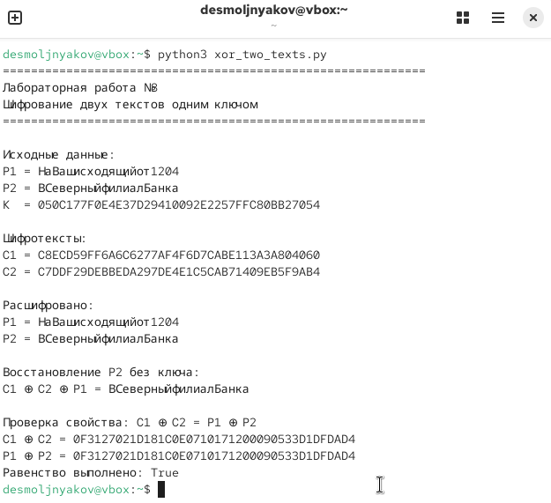
Запуск программы с исходными данными

3. Восстановление второго текста без ключа
- Действие: Используя формулу C1 ⊕ C2 ⊕ P1 = P2, восстановлен текст P2 без знания ключа
- Скриншот: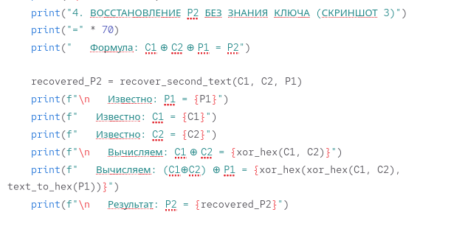
Восстановление второго текста без ключа

4. Проверка свойства C1 ⊕ C2 = P1 ⊕ P2
- Действие: Доказано, что операция XOR сокращает ключ: C1 ⊕ C2 = (P1⊕K) ⊕ (P2⊕K) = P1⊕P2
- Скриншот: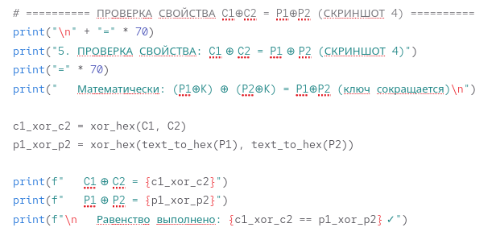
Проверка свойства C1 ⊕ C2 = P1 ⊕ P2

5. Итеративное восстановление текста
- Действие: Демонстрация пошагового восстановления, когда известна только часть текста-шаблона
- Скриншот: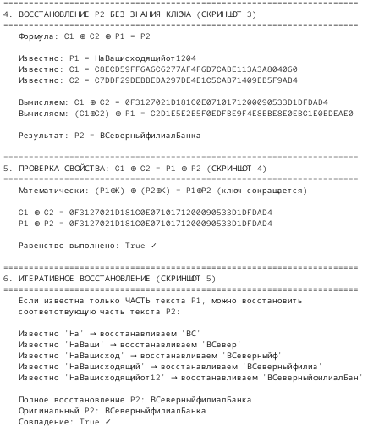
Итеративное восстановление текста

Контрольные вопросы
1. Как, зная один из текстов (P1 или P2), определить другой, не зная при этом ключа?
Используя свойство XOR: C1 ⊕ C2 = P1 ⊕ P2. Зная P1, C1 и C2, можно найти P2 = C1 ⊕ C2 ⊕ P1
2. Что будет при повторном использовании ключа при шифровании текста?
При повторном использовании ключа теряется абсолютная стойкость шифра. Если один и тот же ключ используется для шифрования двух разных сообщений, злоумышленник может получить XOR этих сообщений: P1 ⊕ P2 = C1 ⊕ C2. Зная или угадав одно из сообщений, он восстановит второе.
3. Как реализуется режим шифрования однократного гаммирования одним ключом двух открытых текстов?
Два открытых текста P1 и P2 одинаковой длины шифруются одним и тем же ключом K:
C1 = P1 ⊕ K
C2 = P2 ⊕ K
Шифротексты C1 и C2 передаются получателю.
4. Перечислите недостатки шифрования одним ключом двух открытых текстов
Компрометация текстов: Если один текст становится известен, второй легко восстанавливается

Потеря абсолютной стойкости: Шифр перестаёт быть абсолютно стойким

Возможность криптоанализа: Злоумышленник получает P1 ⊕ P2, что даёт информацию для статистического анализа

Требование одинаковой длины: Тексты должны быть одной длины (или ключ должен быть не короче каждого текста)
5. Перечислите преимущества шифрования одним ключом двух открытых текстов
Экономия ключевого материала: Не нужно генерировать отдельный ключ для каждого сообщения
Простота реализации: Та же операция XOR для обоих сообщений
Скорость: Нет дополнительных вычислительных затрат
Симметричность: Шифрование и расшифрование выполняются одинаково

Заключение
- В ходе выполнения лабораторной работы было разработано приложение на Python, реализующее шифрование двух текстов одним ключом в режиме однократного гаммирования.
- Экспериментально подтверждено математическое свойство: C1 ⊕ C2 = P1 ⊕ P2.
- Продемонстрирована возможность восстановления второго текста без знания ключа, используя формулу P2 = C1 ⊕ C2 ⊕ P1.
- Показано, что повторное использование ключа для разных сообщений приводит к потере абсолютной стойкости шифра.
- Получены практические навыки работы с HEX-представлением текстов и операцией XOR в криптографии.

